《运动场上》学习指南

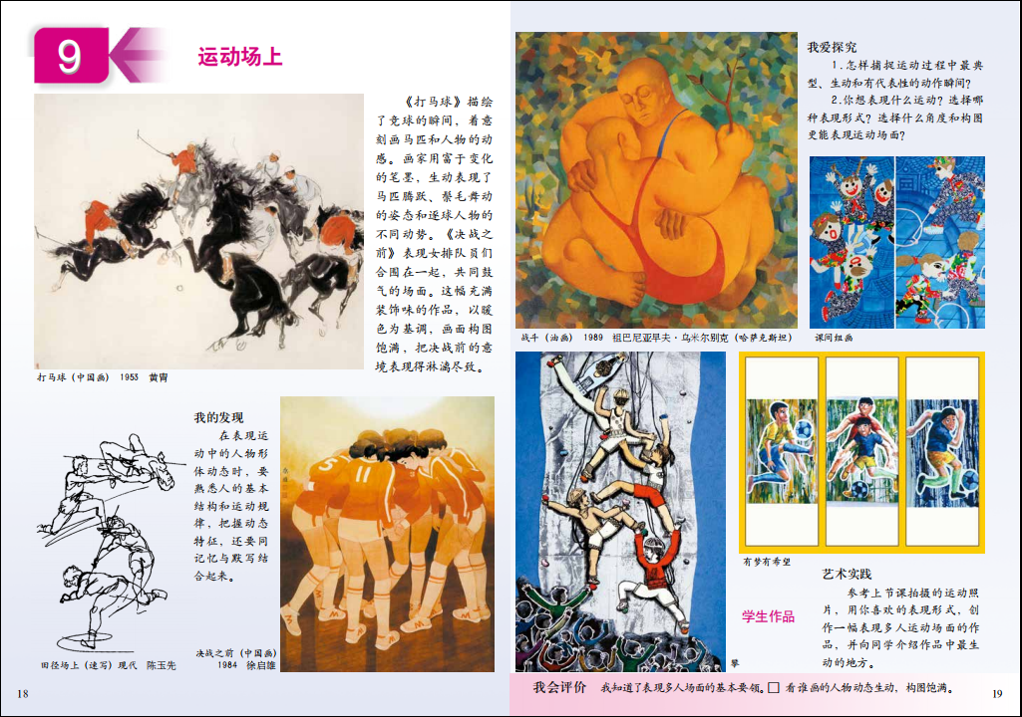

1. 知识要点：

今天我们学习的这节课属于“造型·表现”学习领域，学习重点是观察、分析人物动态规律，学习夸张表现生动的人物和动态的方法，学习难点是利用夸张的手法、构图表现运动中的人物，培养学生对人物造型和动态进行细致观察的良好习惯，鼓励学生大胆表现，提高造型能力。引导学生感受体育运动的拼搏精神，敢于表现富有个性的人物动态，感受运动的美感，激发学生爱运动，爱生活的情感，并对运动题材的绘画创作引发热情。

1. 学习任务：
2. 观察身边人物运动时的动态规律、动态、表情特征。
3. 查找资料搜集创作素材。
4. 画一幅运动场上的作品，作品中的人数不限，人物动态和表情夸张，要表现出激烈与 紧张的气氛。